結（ゆい）日記







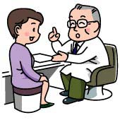


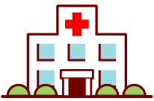

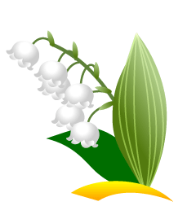

あなたの健康・笑顔に「結」びつきますように・・・
そしてこの日記が、
あなたにとって役立つ情報となり、癒しの存在となることを願っています。
結（ゆい）日記
すずらん
花言葉：幸せが戻ってくる、訪れる
幸せを呼ぶふくろう

あなたの心の支え
このスペースは、（写真、絵、ことばなど）ご自由にお使い下さい。

あなたを支える治療チーム

かかりつけ医：
緊急連絡先：
連携病院緊急連絡先：
電話番号：
担当医：

